实验六、Spring AOP1

实验内容：AOP框架AspectJ

基于XML的声明式AspectJ的开发

模拟用户浏览商品：前置通知

1、创建或复制前面的项目，在Spring核心jar包基础上添加aop相关jar包，如图

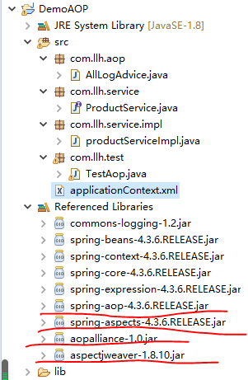

2、创建接口ProductService

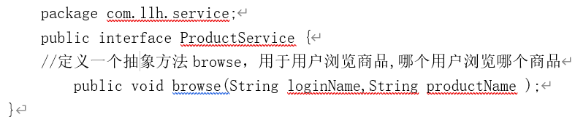

3、 创建接口的实现类productServiceImpl

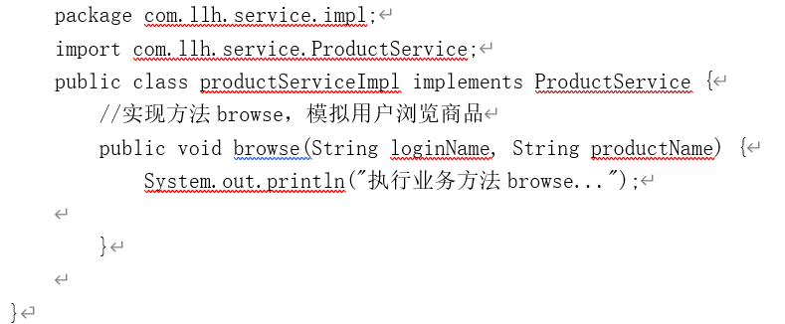

4、 在业务方法中插入一个功能：什么时间，浏览了什么商品，这个功能放在日志通知类中，即创建一个日志通知类AllLogAdvice

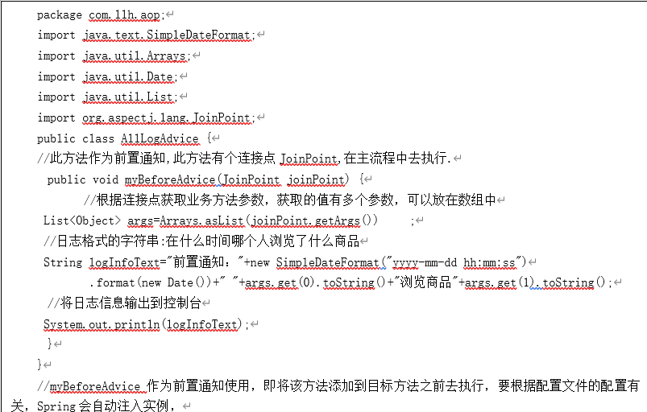

5、 修改Spring配置文件，加入aop的约束文件

核心代码：

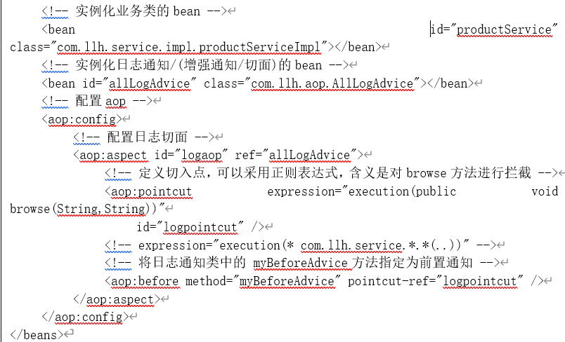

6、 创建测试类

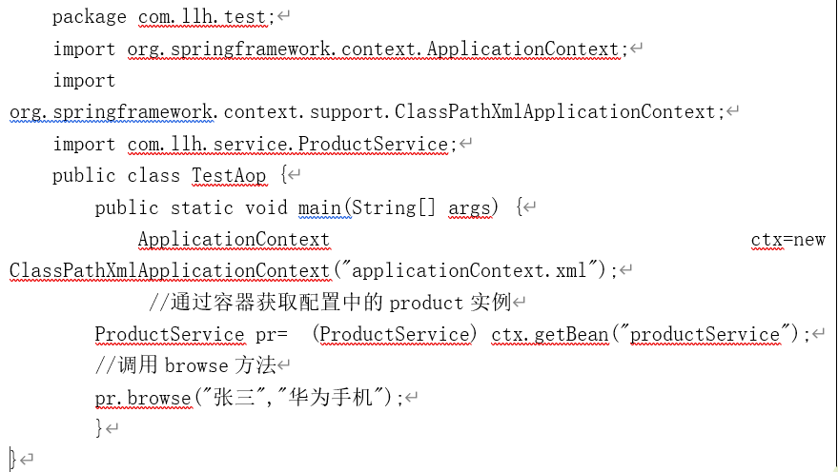

完整的代码和运行结果：

项目结构：

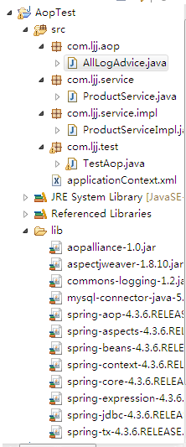

运行结果：

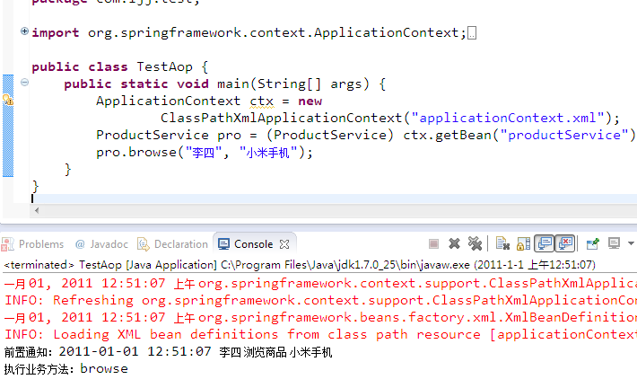

完整的代码：

AllLogAdvice.java

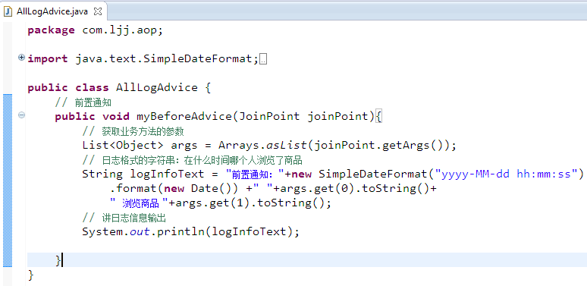

ProductService.java

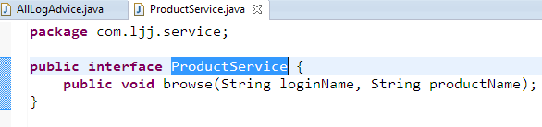

ProductServiceImpl.java

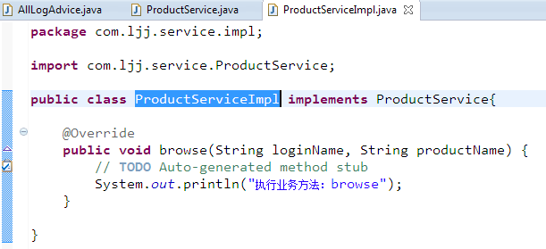

TestAop.java

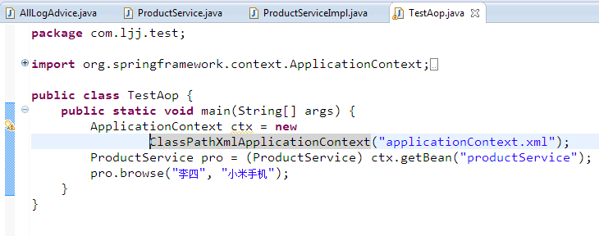

applicationContext.xml

